Tiru de lluria o Sokarita: dos equipos asítiense unu enfrente del otru garrando una cuerda, y l'oxetivu del xuegu ye traer a los rivales escontra ti. Asítiense marques nel suelu y na cuerda, y dase por terminada la tirada cuando ganes 4 metros sobre la posición inicial. Davezu n'Asturies tírase de seis, pero n'ocasiones tírase d'ocho p'afaese a la normativa de la Federación Internacional de Tiru de Cuerda. 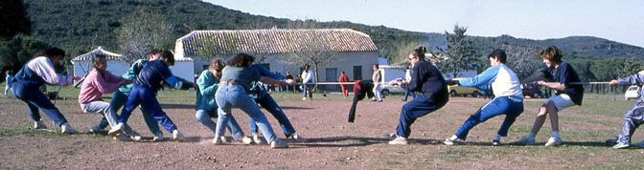
Foi deporte olímpico dende 1.900 hasta 1.920.
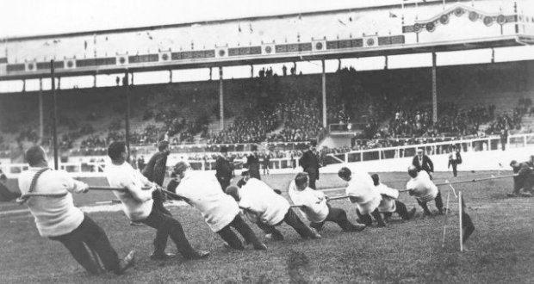

Ana Beunza Riesco 6a

